Безопасность на воде в осенний период

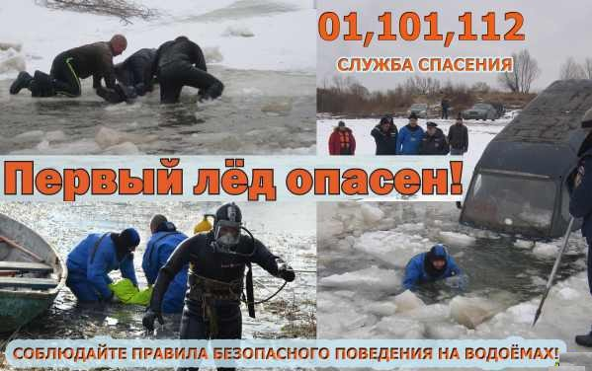

Наступила осень, и количество отдыхающих на берегах водоемов уменьшилось. Но в солнечные и выходные дни по-прежнему достаточно людей, желающих отдохнуть у воды. А для поклонников рыбной ловли осень, безусловно, самая любимая пора.
Вместе с тем, осенние воды таят в себе опасность. Температуры воды осенью обычно не больше семи-восьми градусов, если человек окажется в воде, его одежда намокнет и вскоре начнет тянуть его вниз, а холодная вода начнет сковывать движения. В такой ситуации очень сложно спастись.

Уважаемые жители и гости Рубцовского района!
Администрация района напоминает, что и в осенний период на воде надо быть осторожными и внимательными, не забывать элементарные правила безопасного поведения на воде, чтобы избежать несчастных случаев.
Если вы отдыхаете на берегу с маленькими детьми, будьте особенно бдительными, не оставляйте их одних у воды без присмотра, объясните им, что игры у воды опасны для жизни. Места для игр и развлечений старайтесь выбирать подальше от отвесных берегов, скользких камней и скал, с которых по неосторожности можно упасть в воду.
Если для отдыха вы используете лодки и маломерные суда, то вам необходимо помнить следующее:
Не выходите на водоем:
- в ветреную погоду;
- в нетрезвом состоянии;
- на неисправном плавсредстве;
- без спасательных средств (жилет, нагрудник и т.д.);
- в темное время суток;
- не перегружайте плавсредство;
- не берите с собой подростков и детей;
- берите всегда с собой мобильный телефон;
- в случае чрезвычайного происшествия звоните по телефону Единой службы спасения – 01, для абонентов сотовой связи – 101, 112, оперативный дежурный ЕДДС Администрации района - 8(38557)2-01-01.
Если Вы оказались в воде, необходимо:
– успокоиться и осмотреться;
– сбросить мокрую одежду;
– начинать махать рукой и кричать, чтобы привлечь внимание;
– дождаться помощи.
Главное в этой непростой ситуации – не поддаваться страху и панике, необходимо мобилизовать все силы для выхода из создавшегося положения. Спокойное и уверенное поведение человека в воде позволит долго удержаться на ее поверхности, дождаться помощи, набраться сил и самостоятельно добраться до берега. Беспорядочное барахтанье в воде приводит к быстрой потере сил, попаданию воды в дыхательные пути. Основным средствами и методами спасения на воде являются предметы, увеличивающие плавучесть человека: спасательный круг, спасательный «конец Александрова», спасательные шары, доски, плавсредства (лодка, плот, надувной матрац и т.п.).
Если вы планируете длительный или удаленный маршрут для отдыха, то возьмите с собой исправное средство связи и сообщите близким людям маршрут и сроки возвращения.
Необходимо помнить, что основной причиной несчастных случаев является алкоголь, употребление даже слабоалкогольных напитков может повлечь потерю контроля над собой, и стать причиной беды.

Родители и педагоги!
Не допускайте детей к реке без надзора взрослых, особенно во время ледостава; предупредите их об опасности нахождения на первом неокрепшем льду. Расскажите детям о правилах поведения на воде в осенне-зимний период, запрещайте им шалить у воды, пресекайте лихачество. Тонкий лед, холодная вода, быстрое течение грозят гибелью.

Помните! Соблюдение правил поведения на водных объектах - залог Вашей безопасности, безопасности Ваших родных и близких!

В разделе портала «Защита населения и территории от ЧС» размещены памятки по оказанию помощи при утоплении и правилам безопасного поведения на воде.

Отдел по делам ГО ЧС и мобилизационной
работе Администрации района

Группа патрульной службы № 6 ФКУ «Центр
ГИМС МЧС России по Алтайскому краю»

